Economic Activities in India **|Page 265|**

**বাণিজ্য ও বাণিজ্য সম্প্রসারণে অবদান -** একটি দেশের বাণিজ্যের শক্তিশালী বিকাশ মূলত নির্ভর করে গুণগত মানের পণ্যের উপর এবং তার জন্য সরকারের "মেক ইন ইন্ডিয়া" উদ্যোগের (2014) উপর। বিনিয়োগের সুবিধার্থে, উদ্ভাবনকে উৎসাহিত করতে, দক্ষতা বিকাশ বাড়াতে, বুদ্ধিবৃত্তিক সম্পত্তি রক্ষা করতে এবং দেশের সেরা উৎপাদন পরিকাঠামো তৈরি করতে ডিজাইন করা হয়েছে।

**শ্রম-নিবিড় শিল্পে প্রবৃদ্ধিকে উৎসাহিত করুন**-যেমনটি আমরা জানি কাঠ, কাগজের পণ্য এবং বস্ত্র শিল্পে শ্রম-নিবিড় হওয়ার প্রবণতা বেশি থাকে এবং এর জন্য একটি বড় শ্রমশক্তির প্রয়োজন হয়, যার বেশিরভাগই বিশেষ যোগ্যতা ছাড়াই অদক্ষ। এই শিল্পগুলির বিকাশের দিকে মনোনিবেশ করে অদক্ষ শ্রমিকদের ক্রমবর্ধমান উদ্বৃত্ত শোষণ করা সম্ভব, বিশেষ করে স্বল্পোন্নত রাজ্যগুলিতে (যেমন উত্তরপ্রদেশ, বিহার, ঝাড়খণ্ড, ওড়িশা ইত্যাদি)।

**শিল্পের অবস্থানকে প্রভাবিত করার কারণগুলি**

**কাঁচামালের প্রাপ্যতা**-যে কোনও শিল্পের জন্য উৎপাদনের প্রয়োজনীয়তা পূরণের ক্ষেত্রে উপযুক্ত গুণমান ও পরিমাণ এবং সম্ভাব্য অঞ্চলে কাঁচামালের প্রাপ্যতা একটি মৌলিক বিষয়। উৎপাদনের মাত্রা এবং শিল্পের অবস্থান নির্বাচনের ক্ষেত্রে কাঁচামাল আমানতের আকার একটি গুরুত্বপূর্ণ বিবেচ্য বিষয়।

**বিদ্যুৎ সম্পদ ও জল**-বৃহত্তর এলাকায় বিদ্যুৎ সরবরাহ ও জলের প্রাপ্যতা শ্রমিকদের ক্রমবর্ধমান গতিশীলতার পক্ষে এবং শিল্পের অবস্থানের উপর ভৌগলিক কারণগুলির প্রভাব হ্রাস করে।

**অনুকূল জলবায়ু**-অত্যন্ত গরম, আর্দ্র, শুষ্ক বা শীতল জলবায়ু অঞ্চলে কোনও শিল্প বিকাশ হতে পারে না। একটি জায়গায় শিল্প স্থাপনে জলবায়ু গুরুত্বপূর্ণ ভূমিকা পালন করে। শিল্প স্থাপনের জন্য কঠোর জলবায়ু খুব একটা উপযুক্ত নয়।

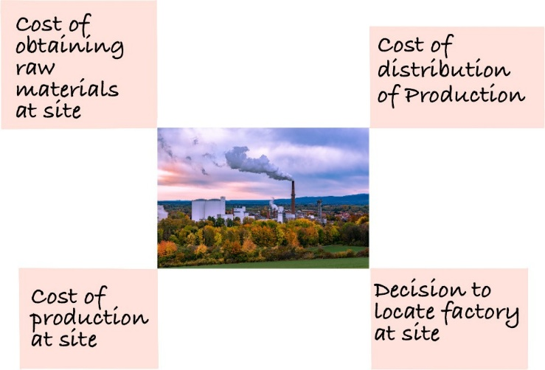

**শ্রম**-সস্তা এবং যে কোনও শিল্প স্থাপনের জন্য দক্ষ শ্রম অপরিহার্য। নিয়মিত ভিত্তিতে শ্রমিকের প্রাপ্যতা বৃদ্ধি এবং দ্রুত উৎপাদনকে অন্তর্ভুক্ত করে, যেখানে অনুপলব্ধতা প্রধান কাজগুলির ধীর গতির কারণ হয়।

**বাজার**-প্রাপ্যতা শিল্পের অবস্থানের জন্য বাজার অন্যতম গুরুত্বপূর্ণ বিষয়। উৎপাদিত পণ্য বাজারে বিক্রি না হলে শিল্পের ক্ষতি হবে। বাজারগুলি অবশ্যই শিল্পের কাছাকাছি অবস্থিত হতে হবে, কারণ বাজারের দীর্ঘ দূরত্বের ফলে পরিবহণের খরচ বেশি হবে।

**পরিবহণ সুবিধাঃ** পরিবহণ সুবিধা সাধারণত শিল্পের অবস্থানকে প্রভাবিত করে। তিনটি মোডের সাথে পরিবহন, i.e., জল, সড়ক এবং রেল সম্মিলিতভাবে একটি গুরুত্বপূর্ণ ভূমিকা পালন করে। তাই জলপথ, সড়কপথ এবং রেলপথের সংযোগস্থলগুলি শিল্প ক্রিয়াকলাপের কেন্দ্রবিন্দুতে পরিণত হয়। উপরন্তু, পরিবহণের পদ্ধতি ও হার এবং সরকারের পরিবহণ নীতি শিল্প ইউনিটগুলির অবস্থানকে উল্লেখযোগ্যভাবে প্রভাবিত করে।

**অর্থায়নঃ** শিল্প স্থাপনের জন্য, তার পরিচালনার জন্য এবং সম্প্রসারণের সময়ও অর্থের প্রয়োজন হয়। সস্তা সুদের হারে মূলধনের প্রাপ্যতা এবং অপর্যাপ্ত পরিমাণ শিল্পের অবস্থানকে প্রভাবিত করার একটি প্রভাবশালী কারণ।

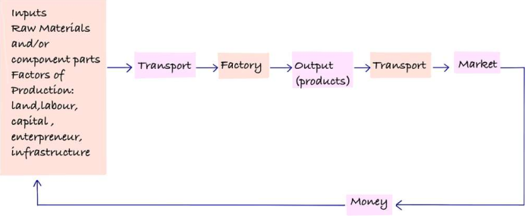

**শিল্পের শ্রেণীবিভাগ**

শিল্পগুলিকে তাদের চাহিদা ও প্রয়োজনীয়তার উপর নির্ভর করে বিভিন্ন শ্রেণীতে ভাগ করা যেতে পারে -

**কাঁচামাল ও সমাপ্ত পণ্যের ভিত্তিতেঃ**

**1**. ভারী শিল্প-যে শিল্পগুলি ভারী এবং ভারী কাঁচামাল ব্যবহার করে এবং একই শ্রেণীর পণ্য উৎপাদন করে সেগুলিকে ভারী শিল্প বলা হয়। উদাহরণ-লোহা ও ইস্পাত শিল্প।

**2. হালকা শিল্প**- হালকা শিল্পগুলি হালকা কাঁচামাল ব্যবহার করে এবং হালকা সমাপ্ত পণ্য উৎপাদন করে। তারা সাধারণত মহিলা শ্রমিক নিয়োগ করে। উদাহরণ-বস্ত্র শিল্প, ইলেকট্রনিক্স ফ্যান, সেলাই মেশিন হল হালকা শিল্প।